Ministerul Educaţiei, Tineretului şi Sportului al Republicii Moldova Universitatea Tehnică a Moldovei

Facultatea Calculatoare, Informatică şi Microelectronică Demaptamentul Informatică și Ingineria Sistemelor

RAPORT

Lucrare de laborator nr.1

la Analiza şi Sinteza Dispozitivelor Numerice

Tema: Sinteza circuitelor logice combinaţionale

A efectuat: st. Popa Сătălin

gr. TI-211

A verificat: asistent univ. Ursu Adriana

Chişinău 2020

**Tema: Sinteza circuitelor logice combinationale**

1. Alcătuiți tabela de adevăr pentru 𝑦1
2. Minimizați funcția 𝑦1
3. Utiliînd proprietățile De Morgan’s transformați FDM în baza ȘI- NU/ȘI-NU și FCN in faza SAU-NU/SAU-NU pentru ambele funcția 𝑦1 .
4. Construiți schema funcției 𝑦1 în baza ȘI-NU/ȘI-NU.
5. Construiți diagrama de timp.

𝑎) 𝑦1 = ∑ (0, 3, 4, 5,6,8,10,12,13)

1. Tabela de adevar

|  |  |  |  |  |
| --- | --- | --- | --- | --- |
|  | 𝒙𝟏 | 𝒙𝟐 | 𝒙𝟑 | 𝒙𝟒 |
| **0** | 0 | 0 | 0 | 0 |
| **3** | 0 | 0 | 1 | 1 |
| **4** | 0 | 1 | 0 | 0 |
| **5** | 0 | 1 | 0 | 1 |
| **6** | 0 | 1 | 1 | 0 |
| **8** | 1 | 0 | 0 | 0 |
| **10** | 1 | 0 | 1 | 0 |
| **12** | 1 | 1 | 0 | 0 |
| **13** | 1 | 1 | 0 | 1 |

1. Minimizarea funcției
   1. orma dizjunctivă normală:

|  |  |  |  |  |
| --- | --- | --- | --- | --- |
| 𝒙𝟏𝒙𝟐  𝒙𝟑𝒙𝟒 | **00** | **01** | **11** | **10** |
| **00** | 1 | 1 | 1 | 1 |
| **01** |  | 1 | 1 |  |
| **11** | 1 |  |  |  |
| **10** |  | 1 |  | 1 |

𝐹 = 𝑥̅3𝑥̅4 + 𝑥1̅ 𝑥2 𝑥̅4 + 𝑥2𝑥̅3+ 𝑥1̅ 𝑥2̅ 𝑥3𝑥4+ 𝑥1 𝑥2̅ 𝑥̅4

Forma conjunctivă minimală:

|  |  |  |  |  |
| --- | --- | --- | --- | --- |
| 𝒙𝟏𝒙𝟐  𝒙𝟑𝒙𝟒 | **00** | **01** | **11** | **10** |
| **00** |  |  |  |  |
| **01** | 0 |  |  | 0 |
| **11** |  | 0 | 0 | 0 |
| **10** | 0 |  | 0 |  |

𝐹=(𝑥2+𝑥3+𝑥̅4)(𝑥̅2 + 𝑥̅3 + 𝑥̅4)( 𝑥̅1 + 𝑥2 + 𝑥̅4) ( 𝑥̅1 + 𝑥̅2 + 𝑥̅3) ( 𝑥1 + 𝑥2 + 𝑥̅3 + 𝑥4 )

1. ȘI-NU/ȘI-NU

𝐹 = (𝑥̅3𝑥̅4)(𝑥1𝑥2̅ 𝑥̅4)( 𝑥1̅ 𝑥2 𝑥̅4) ( 𝑥2𝑥̅3) (𝑥̅1𝑥̅2𝑥3𝑥4)

1. SAU-NU/SAU-NU

F = (𝑥2+𝑥3+𝑥̅4)+(𝑥̅2 + 𝑥̅3 + 𝑥̅4)+( 𝑥̅1 + 𝑥2 + 𝑥̅4) +( 𝑥̅1 + 𝑥̅2 + 𝑥̅3)+ ( 𝑥1 + 𝑥2 + 𝑥̅3 + 𝑥4 )

4) Schema logică

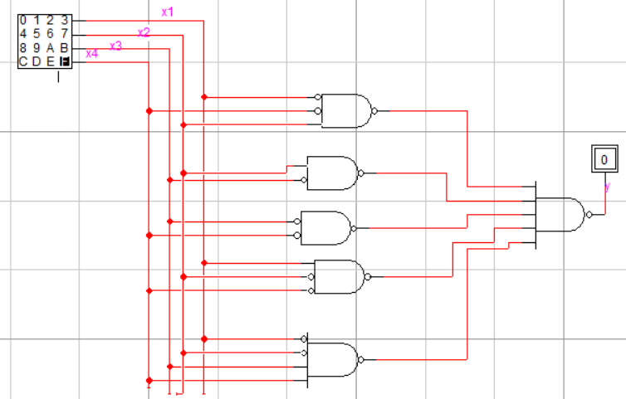

5)Timpul

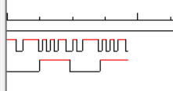

**Concluzie:** In urma efectuarii primei lucrari de laborator am facut cunostinta cu noul program de lucru Logic Works. In LogicWorks cu ajutorul rezultatelor obtinute din conditie am putut realiza circuitele logice combinationale pentru forma SI-NU/ SI-NU şi SAU/ SI, de asemenea sa observam variatia timpului (schema de timp) intr-un asemenea circui. Ne- am reamintit procesul minimizarii functiilor booleene prin metoda Karnaugh. Cu ajutorul legilor lui De Morgan am otinut cele 8 forme normale pentru y1 si y2.